01 февраля 2019 года в МБУ РДК «Юбилейный»
состоялся районный телевизионный фестиваль этнографический фестиваль «Радуга-2019»
в котором приняли участие 9 образовательных учреждений: МБОУ «Артемьевская СОШ», МБОУ «Николькинская СОШ», МБОУ «Покровский лицей», МБОУ «Чеганлинская СОШ», МБОУ «Старошалтинская ООШ», МБОУ «Новоякуповская ООШ», МБОУ «Степановская-2 ООШ», МБОУ «Искринская ООШ», МБОУ «Нижнекурмейская ООШ». Всего приняло участие около 100 участников.
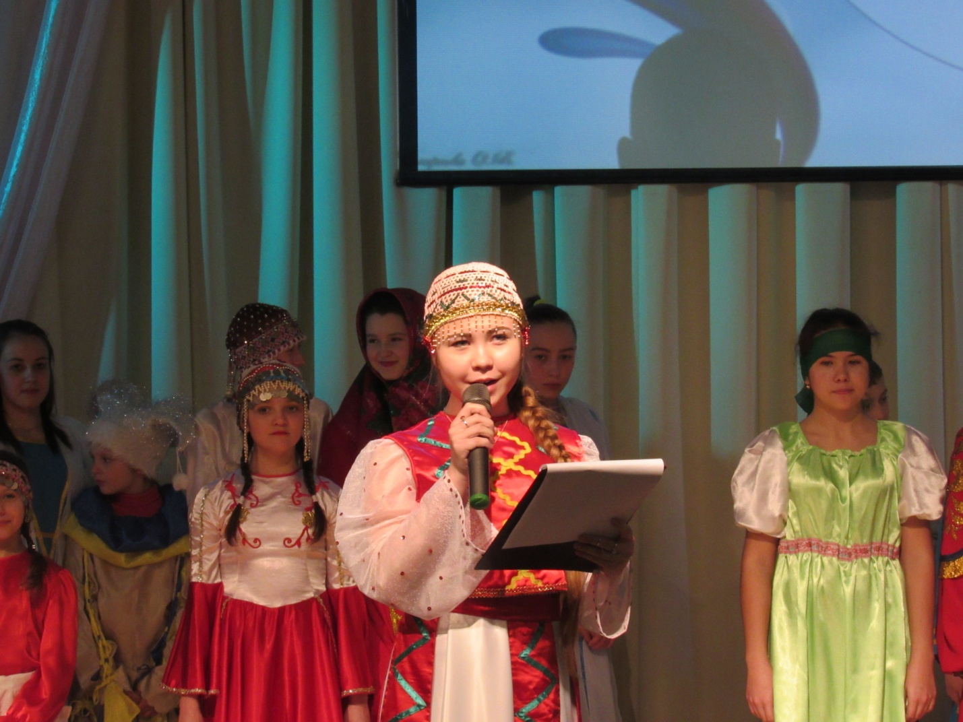
Фестиваль выявил творческие этнографические коллективы, вокально-одаренных детей, танцевальные коллективы.
Победитель – МБОУ «Николькинская СОШ»;
Призер – МБОУ «Покровский лицей»;
Призер - МБОУ «Артемьевская СОШ»;
Призер - МБОУ «Новоякуповская ООШ».

В номинации «Молодецкие забавы»:
Победитель - МБОУ «Николькинская СОШ»;
Призер - МБОУ «Покровский лицей»;
Призер - МБОУ «Артемьевская СОШ»;
Призер - МБОУ «Новоякуповская ООШ».

